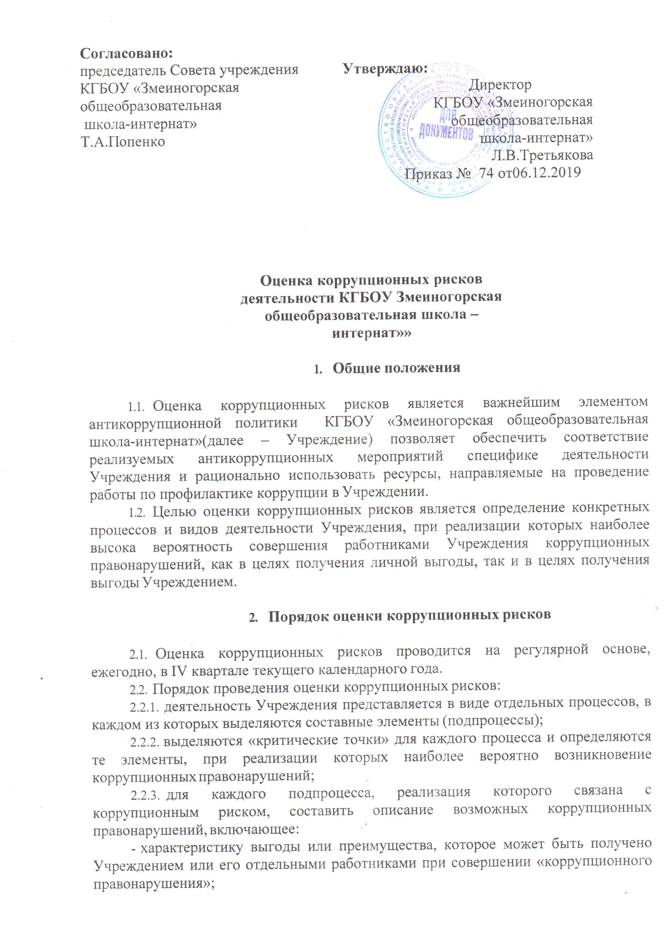

* + 1. для каждого подпроцесса, реализация которого связана с коррупционным риском, составить описание возможных коррупционных правонарушений, включающее:
* характеристику выгоды или преимущества, которое может быть получено Учреждением или его отдельными работниками при совершении «коррупционного правонарушения»;
* должности в Учреждении, которые являются «ключевыми» для совершения коррупционного правонарушения – участие каких должностных лиц Учреждения необходимо, чтобы совершение коррупционного правонарушения стало возможным;
* вероятные формы осуществления коррупционных платежей.
  1. На основании проведенного анализа подготовить «карту коррупционных рисков Учреждения» – сводное описание «критических точек» и возможных коррупционных правонарушений.
  2. Разработать комплекс мер по устранению или минимизации коррупционных рисков.
  3. Карта коррупционных рисков
  4. В Карте коррупционных рисков (далее – Карта) представлены зоны повышенного коррупционного риска (коррупционно-опасные полномочия), считающиеся наиболее предрасполагающими к возникновению возможных коррупционных правонарушений.
  5. В Карте указан перечень должностей, связанных с определенной зоной повышенного коррупционного риска (коррупционно-опасными полномочиями).
  6. В Карте представлены типовые ситуации, характеризующие выгоды или преимущества, которые могут быть получены отдельными работниками при совершении «коррупционного правонарушения»
  7. По каждой зоне повышенного коррупционного риска (коррупционно-опасных полномочий) предложены меры по устранению или минимизации коррупционно-опасных функций.

|  |  |  |  |
| --- | --- | --- | --- |
| Зоны повышенного коррупционного риска (коррупционно-опасные полномочия) | Должность | Типовые ситуации | Меры по устранению |
| **1** | **2** | **3** | **4** |
| Организация деятельности образовательного учреждения | Директор, заместители директора, начальник хозяйственной службы | -использование своих служебных полномочий при решении личных вопросов, связанных с удовлетворением материальных потребностей должностного лица либо его родственников | Разъяснение работникам об обязанности незамедлительно сообщить руководителю о склонении их к совершению коррупционного правонарушения, о мерах ответственности за совершение коррупционных правонарушений |
| Работа со служебной информацией, документами | Директор, заместители директора, начальник хозяйственной службы , инспектор отдела кадров. | -использование в личных или групповых интересах информации, полученной при выполнении служебных обязанностей, если такая информация не подлежит официальному распространению | Разъяснение работникам о мерах ответственности за совершение коррупционных правонарушений |
| Принятие на работу сотрудника | Директор | -предоставление не предусмотренных законом преимуществ (протекционизм, семейственность) при поступлении на работу | Разъяснение работникам о мерах ответственности за совершение коррупционных правонарушений |
| Размещение заказов на поставку товаров, выполнение работ и оказание услуг | Ответственный за размещение заказов на поставку товаров, выполнение работ и оказание услуг, начальник хозяйственной службы | -отказ от проведения мониторинга цен на товары и услуги;  -предоставление заведомо ложных сведений о проведении мониторинга цен на товары и услуги;  -размещение заказов ответственным лицом на поставку товаров и оказание услуг из ограниченного числа поставщиков именно в той организации, руководителем отдела продаж которой является его родственник | Организация работы по контролю деятельности ответственного за размещение заказов на поставку товаров, выполнение работ и оказание услуг, завхоза |
| Регистрация материальных ценностей и ведение баз данных имущества | Начальник хозяйственной службы | -несвоевременная постановка на регистрационный учёт имущества;  -умышленно досрочное списание материальных средств и расходных материалов с регистрационного учёта;  -отсутствие регулярного контроля наличия и сохранности имущества | Организация работы по контролю деятельности завхоза |
| Принятие решений об использовании бюджетных ассигнований и субсидий | Директор | - нецелевое использование бюджетных ассигнований и субсидий | Привлечение к принятию решений представителей коллегиальных органов (педагогический совет и др.) |
| Осуществление закупок товаров, работ, услуг для нужд образовательного учреждения | Директор, начальник хозяйственной службы , ответственный за размещение заказов на поставку товаров, выполнение работ и оказание услуг | * совершение сделок с нарушением установленного порядка и требований закона в личных интересах; * установление необоснованных преимуществ для отдельных лиц при осуществлении закупок товаров, работ, услуг | Организация работы по контролю деятельности завхоза  Размещение на официальном сайте информации и документации о совершении сделки. |
| Составление, заполнение документов, справок, отчетности | Директор, заместители директора, начальник хозяйственной службы | -искажение, сокрытие или предоставление заведомо ложных сведений в отчётных документах, справках гражданам, являющихся существенным элементом служебной деятельности | Организация работы по контролю деятельности работников, осуществляющих документы отчетности |
| Взаимоотношения с вышестоящими должностными лицами, с должностными лицами в органах власти и управления, правоохранительных органах и различных организациях | Работники школы, уполномоченн ые директором представлять интересы образовательного учреждения | -дарение подарков и оказание не служебных услуг вышестоящим должностным лицам, за исключением символических знаков внимания, протокольных мероприятий | Разъяснение работникам об обязанности незамедлительно сообщить руководителю о склонении их к совершению коррупционного правонарушения, о мерах ответственности за совершение коррупционных правонарушений |
| Обращения юридических, физических лиц | Директор, заместители директора | -требование от физических и юридических лиц информации, предоставление которой не предусмотрено действующим законодательством;  -нарушение установленного порядка рассмотрения обращений граждан, организаций | Разъяснение работникам об обязанности незамедлительно сообщить руководителю о склонении их к совершению коррупционного правонарушения, о мерах ответственности за совершение коррупционных правонарушений |
| Оплата труда | Директор, заместители директора | -оплата рабочего времени в полном объёме в случае, когда сотрудник фактически отсутствовал на рабочем месте | Организация контроля за дисциплиной работников, правильностью ведения табеля |
| Стимулирующие выплаты за качество труда работников образовательного учреждения | Директор, заместители директора | - неправомерность установления выплат стимулирующего характера | Работа комиссии по рассмотрению и установлению выплат стимулирующего характера для работников образовательного учреждения на основании служебных записок представителей администрации и председателей методических объединений преподавателей |
| Проведение аттестации педагогических работников | Заместители директора | -необъективная оценка деятельности педагогических работников, завышение результативности труда | Организация контроля деятельности заместителей директора |
| Аттестация учащихся | Заместители директора, педагогические работники | -необъективность в выставлении оценки, завышение оценочных баллов для искусственного поддержания видимости успеваемости;  -завышение оценочных баллов за вознаграждение или оказание услуг со стороны обучающихся либо их родителей (законных представителей) | Контроль организации и проведения промежуточной и итоговой аттестации |
| Прием в образовательное учреждение | Директор, заместители директора | Нарушение требований законодательства при приеме в образовательное учреждение | Обеспечение открытой информации о работе при приеме в школу  на стендах и официальном сайте школы |
| Незаконное взимание денежных средств с родителей (законных представителей) обучающихся | Учителя | - сбор преподавателями денежных средств с родителей (законных представителей) обучающихся для различных целей | Проведение анкетирования среди родителей (законных представителей)  Размещение в доступном месте опечатанного ящика по жалобам граждан. |

* 1. Перечень должностей, замещение которых связано с коррупционными рисками в образовательном учреждении:
     1. директор;
     2. заместители директора;
     3. начальник хозяйственной службы
     4. библиотекарь;
     5. учителя, воспитатели